Sostanza/ Miscela pericolosa: Indicare il nome della sostanza/miscela del fornitore
Indicare il nominativo di chi ha preparato la sostanza/miscela e la data di preparazione (es. Preparato da Nome Cognome, il xx/xx/xxxx)
Stato fisico | Descrizione: Indicare una breve descrizione (es. diluizione, ripartizione, travaso)
_____________
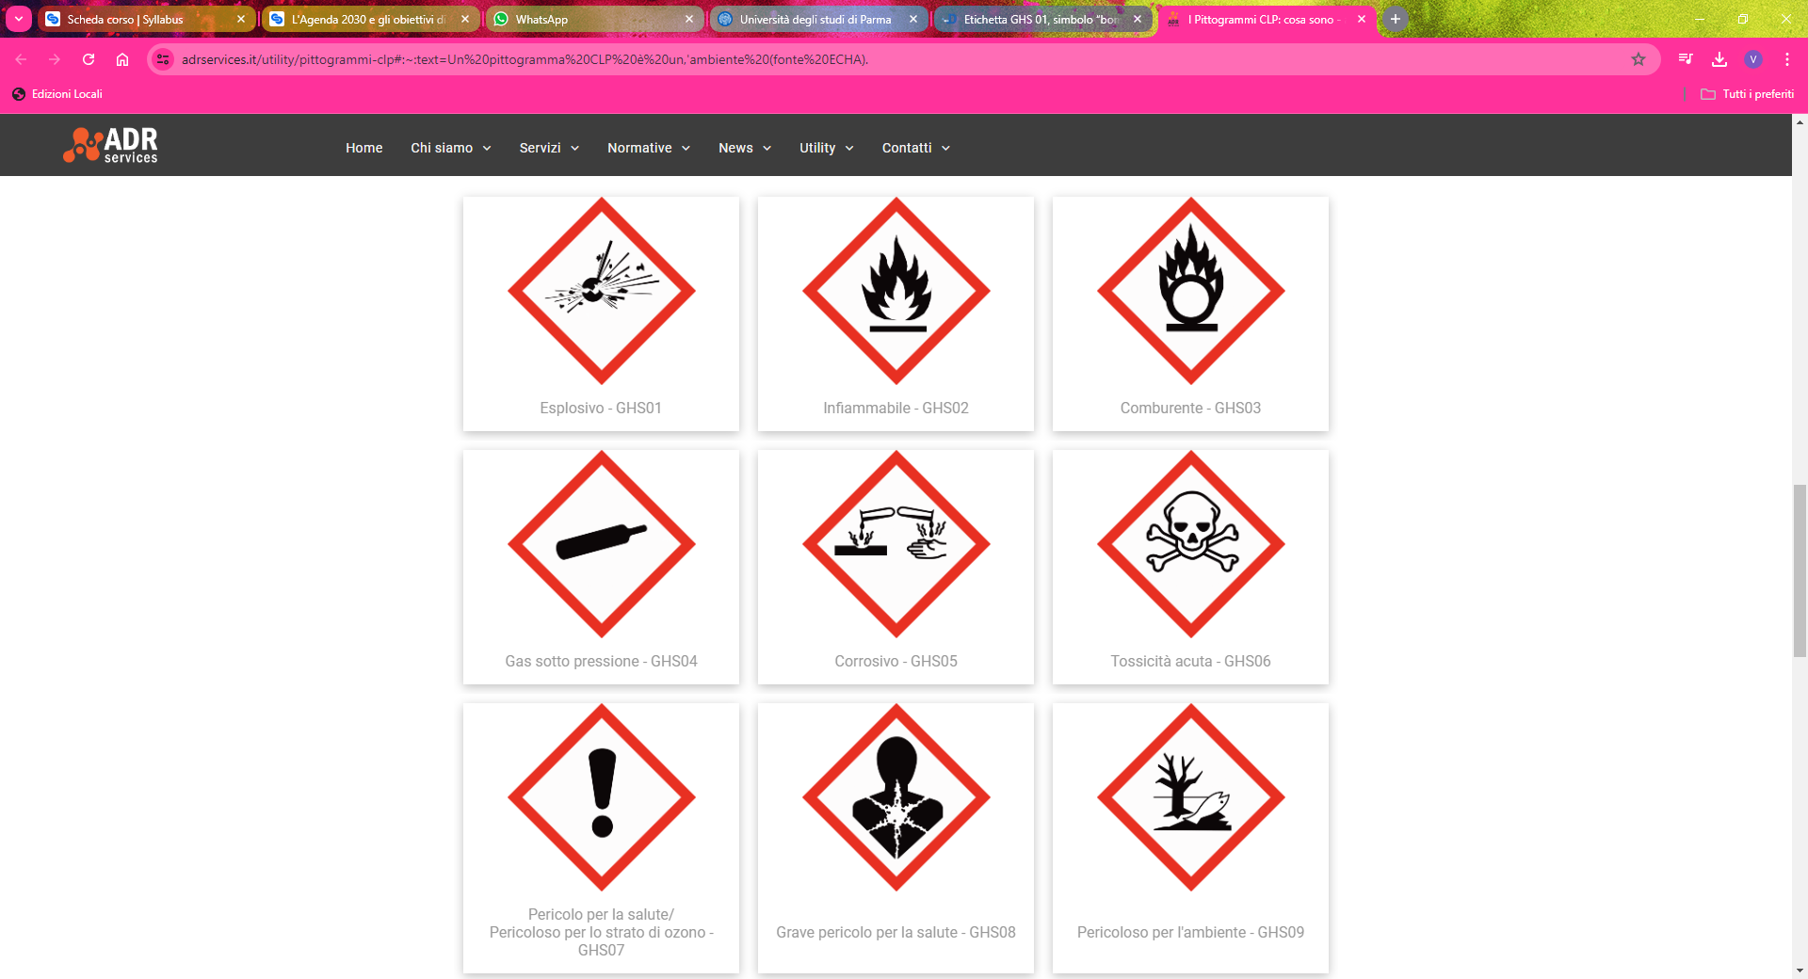  ESPLOSIVO | 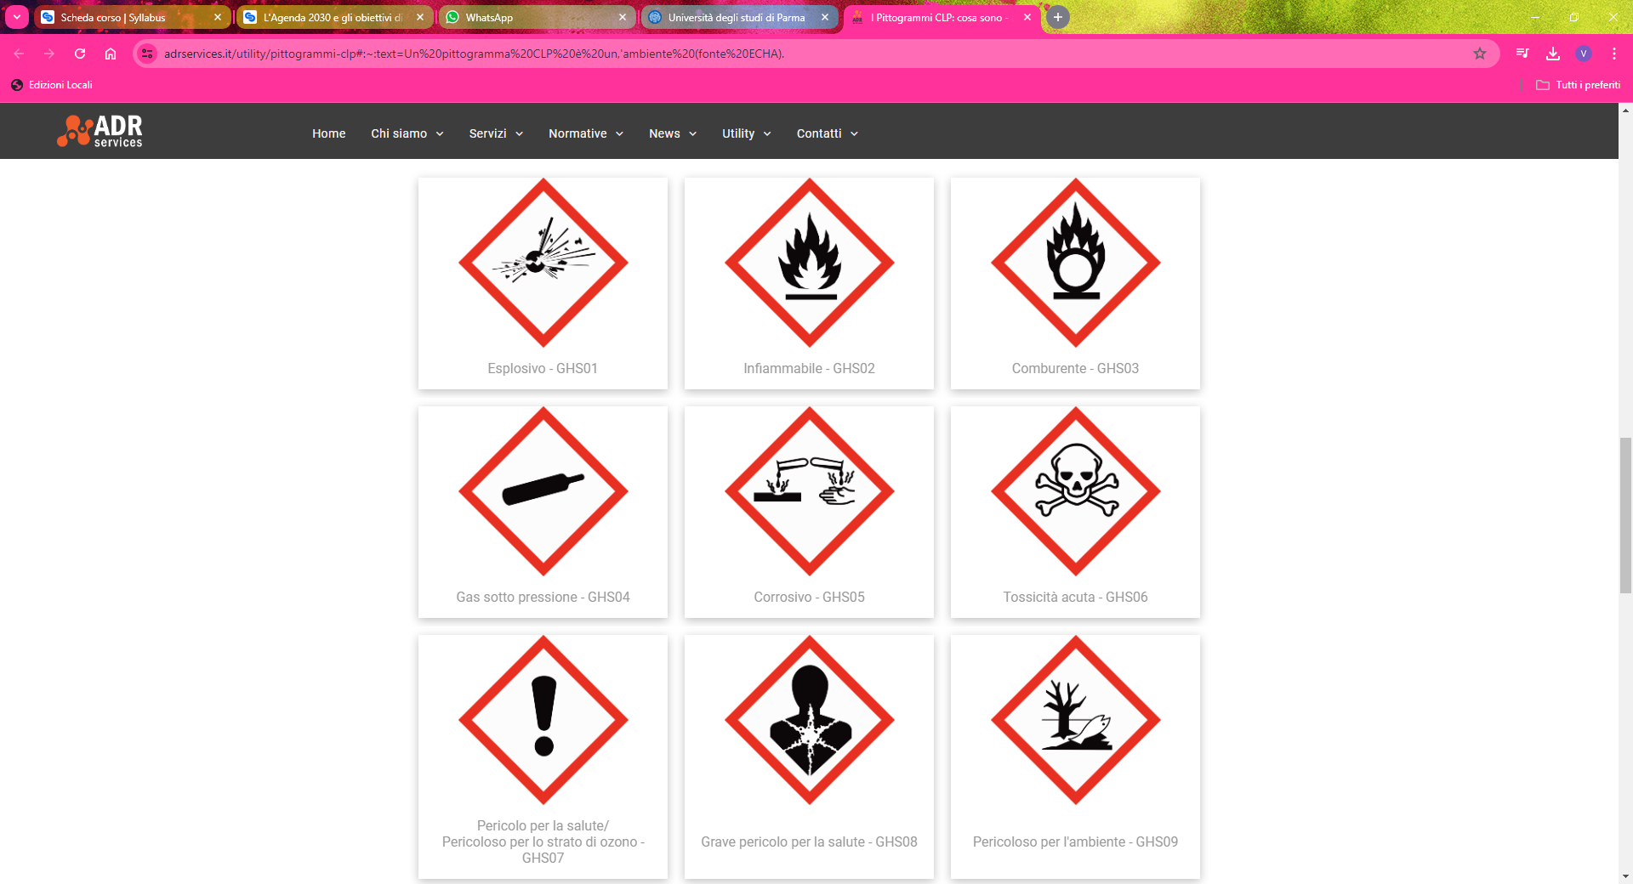  INFIAMMABILE | COMBURENTE | 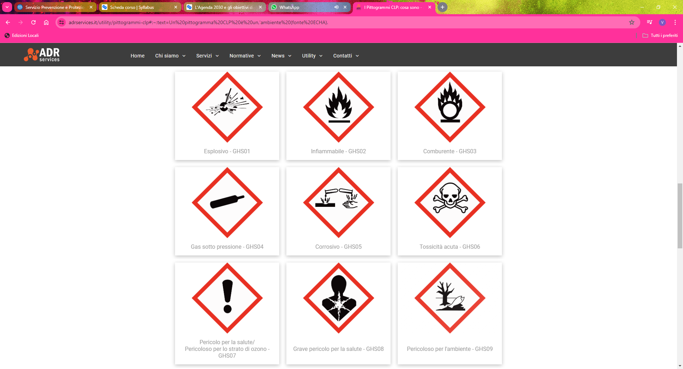  GAS SOTTO PRESSIONE
CORROSIVO | 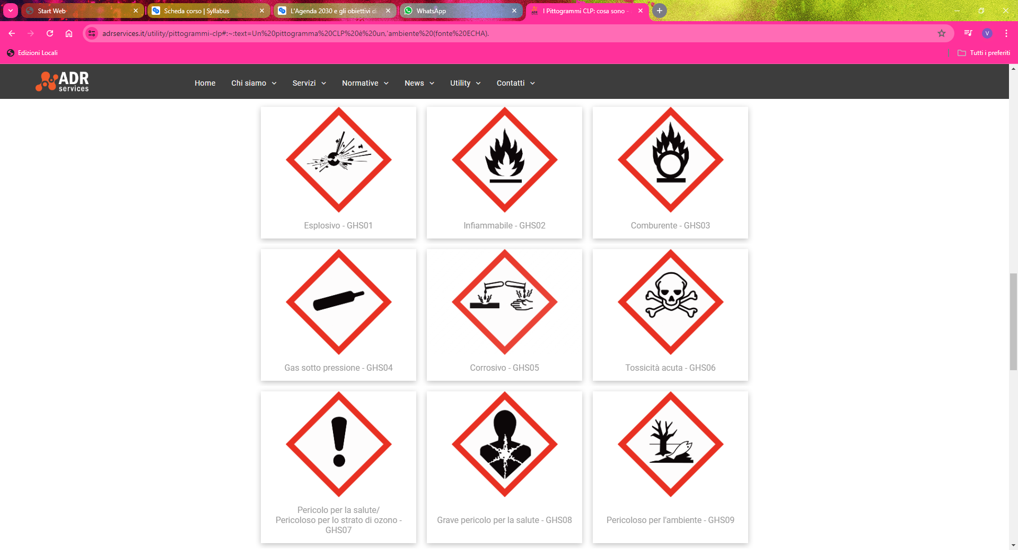  TOSSICITA’ ACUTA | PERICOLO PER LA SALUTE | 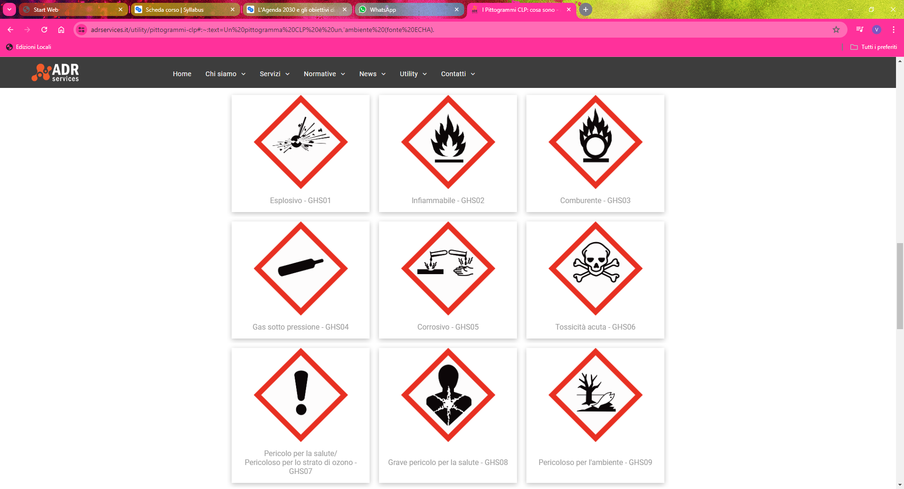  GRAVE PERICOLO PER LA SALUTE
PERICOLOSO PER L’AMBIENTE

N.B. Cancellare i Pericoli che non interessano.

